XXXX大学2019—2020学年春季学期
《大学物理》考试试卷（B）卷参考答案

一、选择题（共10小题，每小题3分，共30分）
1—5：CCABB；6—10：CDCBC

二、填空题（共10小题，共30分）
1、1.2 或 1.16 （3分，如果只给出公式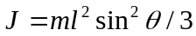可给2分）
2、 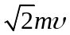；西南或南偏西45度。 （2分；1分）
3、 mgl/50 （3分）
4、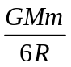；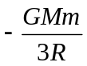 （2分；1分）
5、 5RT/2 （2分）
6、2 （3分）
7、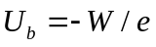 （3分，未给出负号扣1分）
8、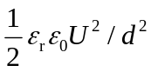 （3分）
9、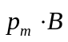 （3分）
10、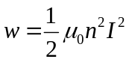 （3分）

三、计算题（共4小题，每小题10分，共40分）

1、解：选泥团和杆为系统，在打击过程中，系统所受外力对轴的合力矩为零，对定轴的角动量守恒，（2分）
设刚打击后两者一起摆起的角速度为，则有
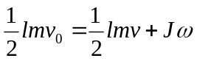 （2分）
其中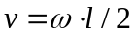，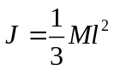（2分）
在泥团、杆上摆过程中，选杆、泥团、地球为系统，有机械能守恒。
当杆摆到最大角度时有：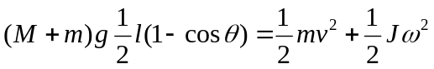 （2分）
联立解以上述式子可得：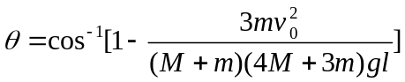 （2分）

2、解：设状态的体积为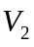，则由于，两状态的温度相同，
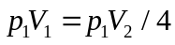故 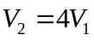（2分）
循环过程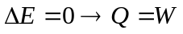（1分）
而在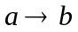等体过程中功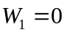（1分）
在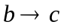等压过程中功（1分）
在等温过程中功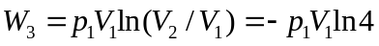（2分）
（2分）
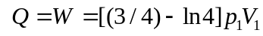（1分）

3、解：电荷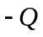均匀分布在导体球外表面上，
按有介质时的高斯定理得电位移矢量大小为： 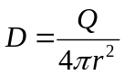 （2分）
电场强度大小 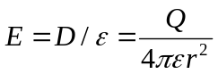 （2分）
静电场能量密度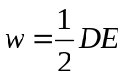 （2分）
在场中取半径为厚d的球形薄壳，其体积为： 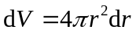 （2分）
则电场能量 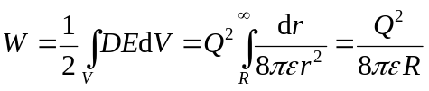 （2分）

4、解：
用法拉第电磁感应定律。
作虚线将oa，oc联接构成闭合回路oac，选顺时针为正绕向。
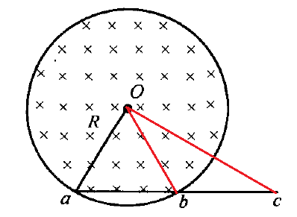
穿过此回路的磁通量为：


